Министерство науки и высшего образования Российской Федерации

Федеральное государственное автономное образовательное учреждение

высшего образования

«Уральский федеральный университет

имени первого Президента России Б.Н. Ельцина»

Институт радиоэлектроники и информационных технологий – РТФ

Школа бакалавриата

ОТЧЕТ

По проекту

«Разработка системы сбора данных о работе школьных спортивных клубов»

по дисциплине «Проектный практикум»

|  |  |
| --- | --- |
| Заказчик: Терентьев А. Е. |  |
| Куратор: Кошелев А. А.  доцент, кандидат физико-математических наук |  |
| Студенты команды ReStart  Тимлид: Федосцев С. А., РИ-230934 |  |
| Аналитик: Самойлова М. В., РИ-230913 |  |
| Дизайнер: Тюленева Ю. А., РИ-230911 |  |
| Фронтенд: Козырчиков Н. А., РИ-230911 |  |
| Бэкенд: Арасланов А. А., РИ-230932 |  |

Екатеринбург, 2025

СОДЕРЖАНИЕ

ВВЕДЕНИЕ 3

1.1 Цели и задачи проекта 3

1.2 Актуальность 4

1.2.1 Текущее состояние процесса сбора данных 4

1.2.2 Проблемы существующей системы 4

1.2.3 Значимость решения проблемы 4

1.3 Описание области применения программного продукта 5

1.3.1 Административная сфера: 5

1.3.2 Статистическая и аналитическая сферы: 5

1.3.3 Организационная сфера: 5

1.3.4 Информационная сфера 6

1.4 Ожидаемые результаты и достижения 6

1.4.1 Общие результаты 6

1.4.2 Планируемые достижения 6

2 Основная часть 8

2.1 Разбор требований заказчика и пользователей к продукту 8

2.2 Разработка плана задач на семестр для достижения цели. 9

2.3 Архитектура программного продукта и выбранный стек 11

2.3.2 Описание архитектуры продукта со стороны бэкенд-части: 12

2.4 Этап разработки и реализации продукта 13

2.4.1 Описание работы на данном разработки: 13

2.4.2 Описание работы на этапе тестирования: 15

2.5 Анализ и сопоставление аналогов разрабатываемого продукта. 16

2.6 Распределение ролей в команде и вклад каждого участникаю 17

ЗАКЛЮЧЕНИЕ 19

СПИСОК ИСПОЛЬЗОВАННЫХ ИСТОЧНИКОВ 21

Приложение A (обязательное) Архитектура продукта 22

ВВЕДЕНИЕ

* 1. Цели и задачи проекта

Целью данного проекта является разработка веб-сервиса для сбора данных о работе школьных спортивных клубов (ШСК). Разрабатываемый веб-ресурс предназначен для решения задачи оптимизации процесса формирования отчетности руководителями ШСК и последующего анализа полученных данных заказчиком. Для достижения этой цели необходимо решить следующие задачи:

1. Изучить существующие онлайн-сервисы для решения данной проблемы;
2. Определить потребности и требования как заказчика, так и руководителей ШСК;
3. Выделить основной функционал продукта;
4. Разработать документ бизнес-требований;
5. Разработать минимально жизнеспособный продукт (MVP);
6. Создать приятные и интуитивно-понятные дизайн-макеты;
7. Создать первую версию веб-сайта, соответствующую MVP;
8. Провести глубокое тестирование функционала проекта;
9. Устранить выявленные недостатки и ошибки;
10. Показать итоговый результат заказчику;
11. На основе обратной связи от заказчика составить новое текстовое задание (ТЗ);
12. Развить продукт до стадии минимально маркетингового продукта (MMP) путем улучшения и завершения всех запланированных задач со стадии MVP;
13. Разместить итоговую версию веб-сайта на хостинге;
14. Продемонстрировать продукт заказчику и экспертной комиссии;
15. Зафиксировать итоги проекта;
16. Провести рефлексию после полученных итогов.
    1. Актуальность
       1. Текущее состояние процесса сбора данных

Сбор отчетов происходит ежеквартально, всего школьных спортивных клубов на территории Свердловской области (по данным 31.12.2023 года) – 1015. То есть не менее 1000 отчетов должно быть получено ежеквартально (4 раза в год).

Сейчас они производят сбор данных следующим образом:

* Организация заказчика делает запрос в министерство;
* Далее запрос идет к главам муниципального образования;
* Затем запрос поступает в школьные учреждения;
* Только теперь доходит до руководителей школьных спортивных клубов.
  + 1. Проблемы существующей системы

1. Длительность процесса: уходит не меньше месяца на то, чтобы запрос дошел до руководителей ШСК (не учитывая время на заполнение и отправку самих отчетов);
2. Человеческий фактор: существует вероятность ошибки, которая влияет на потерю статистических данных;
3. Сложность исправления ошибок: если допускается ошибка в отчете, то руководитель (если заметил это) должен отправлять дополнительное письмо с правками, которое должно пройти по всей цепочке и быть внесено в отчетность.
   * 1. Значимость решения проблемы

* Автоматизация процесса заполнения данных в формах отчета со встроенной валидацией данных позволит сократить время на администрирование и снизить вероятность ошибок при вводе информации.
* Эффективная фильтрация и хранение данных обеспечат возможность анализа участия обучающихся в спортивных мероприятиях, что может способствовать улучшению качества предлагаемых программ и выявлению наиболее популярных видов спорта.
* Сбор данных о вовлеченности в спорт способствует разработке программ по повышению интереса к физической культуре среди школьников.
  1. Описание области применения программного продукта

Разрабатываемый веб-сервис для сбора данных о работе школьных спортивных клубов имеет широкую область применения в сфере образования и спортивного менеджмента. Рассмотрим основные сферы применения продукта.

* + 1. Административная сфера:
* Продукт предназначен для автоматизации сбора отчетности по деятельности ШСК на территории Свердловской области, что позволит оперативно получать актуальную информацию без длительных бюрократических процедур;
* Система позволит осуществлять мониторинг спортивной активности в школах конкретного муниципалитета;
* Возможность контролировать деятельность спортивных клубов на базе школ, своевременно корректировать спортивную политику учреждения;
  + 1. Статистическая и аналитическая сферы:
* Система позволит собирать и анализировать данные о популярности различных спортивных направлений среди школьников;
* Продукт даст возможность оценивать процент охвата школьников спортивными мероприятиями;
* Анализ данных поможет выявлять специфику развития школьного спорта в разных муниципалитетах области;
  + 1. Организационная сфера:
* На основе собранных данных можно более эффективно планировать региональные и муниципальные спортивные события;
* Информация о деятельности ШСК позволит более обоснованно распределять финансирование и материально-техническую поддержку;
* Данные о нагрузке и востребованности различных секций помогут в оптимизации их работы;
  + 1. Информационная сфера
* Система позволит создать централизованный базу школьных спортивных клубов с различных регионов;
* Предоставление актуальной информации для лиц, принимающих решения в сфере образования и спорта.

Данный продукт станет ценным инструментом для всех участников процесса развития школьного спорта: от руководителей ШСК до региональных органов управления образованием, обеспечивая эффективный сбор, обработку и анализ данных о спортивной активности школьников как Свердловской области, так и других регионов.

* 1. Ожидаемые результаты и достижения
     1. Общие результаты

В результате реализации проекта будет создана автоматизированная информационная система "Веб-платформа отчетности школьных спортивных клубов". Со стороны руководителя будет возможность легко заполнять формы в отчете, просматривать их и вносить правки даже после отправки. Со стороны администратора системы будет реализована возможность создание своей базы руководителей (путем создания аккаунтов для них с возможностью управления их доступом к базе отчетов), просмотр всех отправленных отчетов, а также экспорта всех отчетов в одной таблице excel с возможностью удобной фильтрации. Это значительно упростит процесс отчетности и повысит прозрачность работы ШСК. Помимо всего этого, будет написана подробная документация по работе с продуктом для всех пользователей.

* + 1. Планируемые достижения

По завершении проекта достижением будет считаться успешное внедрение продукта в работу отдела статистики и сбора данных организации заказчика «РЦФКС КАРАТЭ», а также будет получен положительный отзыв о продукте со стороны заказчика.

1. Основная часть
   1. Разбор требований заказчика и пользователей к продукту

В начале работы была проведена встреча с заказчиком, на которой были выявлены основные требования к разрабатываемому продукту. Подробное описание требований представлено в техническом задании.

Для наглядного представления требований заказчика приведен для примера рисунок 1 с необходимыми правками.

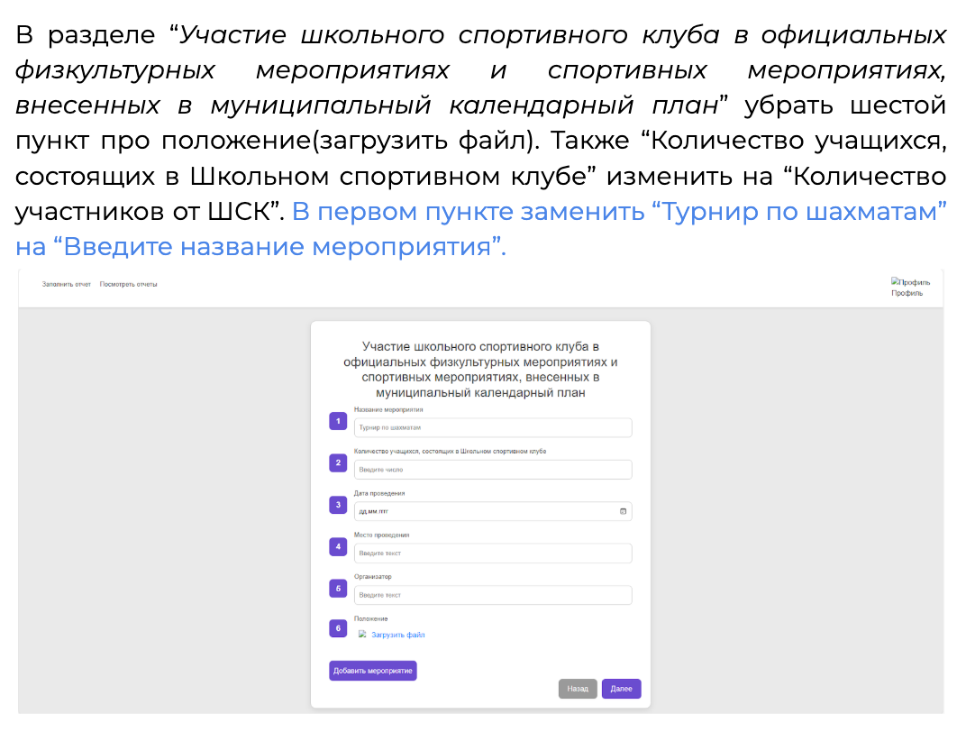

Пример правок от заказчика.

По итогам проекта на прошлый семестр было выяснено, что заказчику необходимо, чтобы был внедрен дизайн на всех экранах, согласно дизайн-макетам, и работали основные функции:

* Возможность удобной авторизации;
* Администратор в системе должен иметь возможность регистрировать новых руководителей, редактировать их профили и управлять доступом;
* Администратор должен иметь возможность просматривать отправленные в базу данных отчеты как поштучно, так и в виде таблицы с возможность скачивания в формате excel-документа с удобной настройкой фильтров по различным критериям отчета;
* Администратор должен иметь возможность динамически менять структуру отчетов экранов с мероприятиями;
* После регистрации руководителя со стороны администратора, руководителю на почту должно приходить письмо-уведомление о регистрации в системе, также ссылка на веб-сайт и данные для входа;
* Руководитель может авторизоваться и может заполнить отчет по шаблону с готовыми формами, просмотреть заполненные и отправленные отчеты, вносить гибко правки в уже отправленные отчеты;
* В систему должна быть встроена валидация данных при заполнении форм для снижения вероятности допустить ошибку из-за человеческого фактора;
  1. Разработка плана задач на семестр для достижения цели.

Ниже приведен рисунок 2, в котором показаны итерации и сроки.

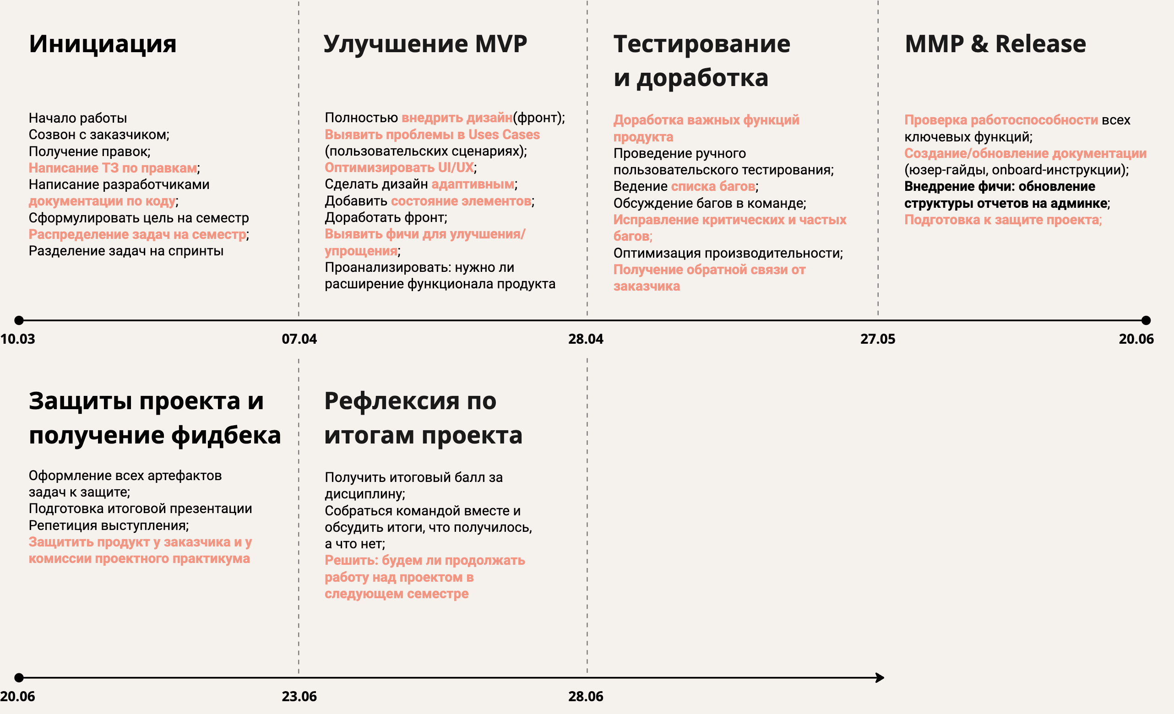

План задач на семестр.

На основе плана задач на семестре был выписан список всех задач в backlog[1], изображенный на рисунках 3, 4, 5 и 6.

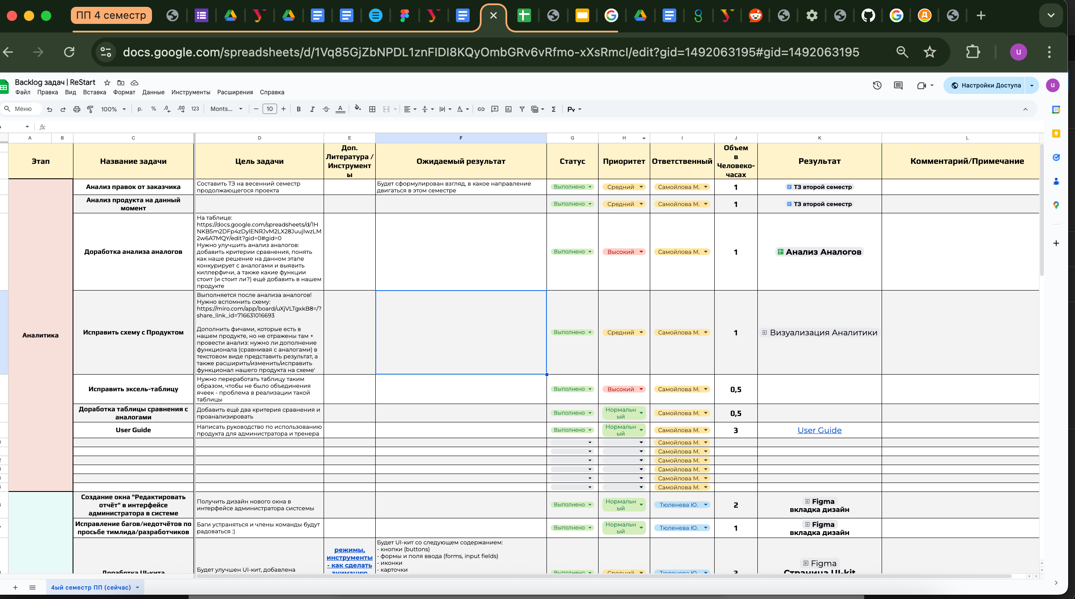

Бэклог 1.

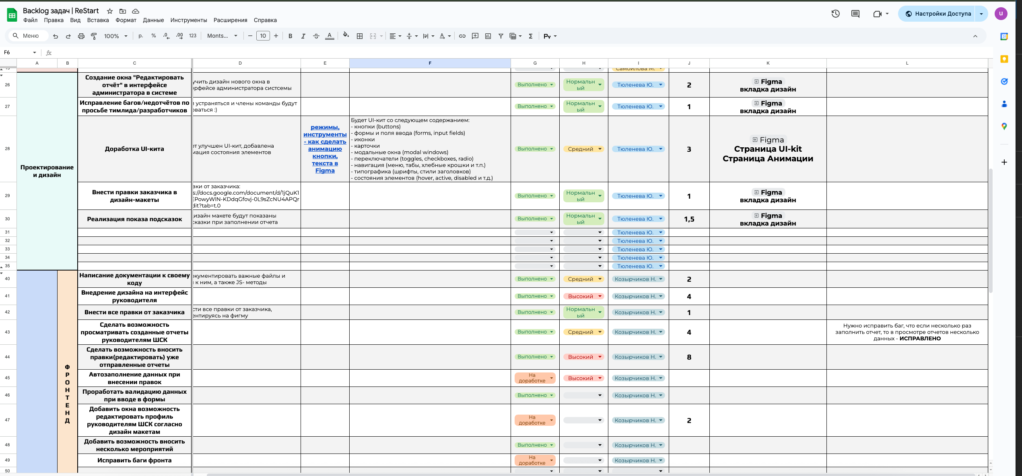

Бэклог 2.

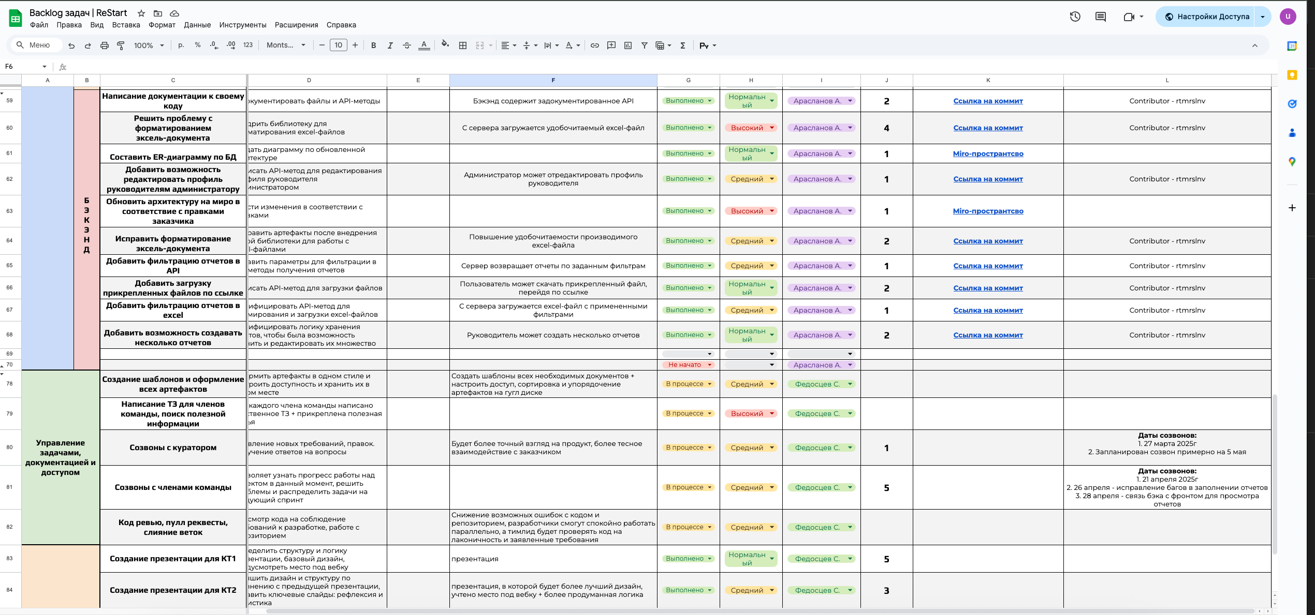

Бэклог 3.

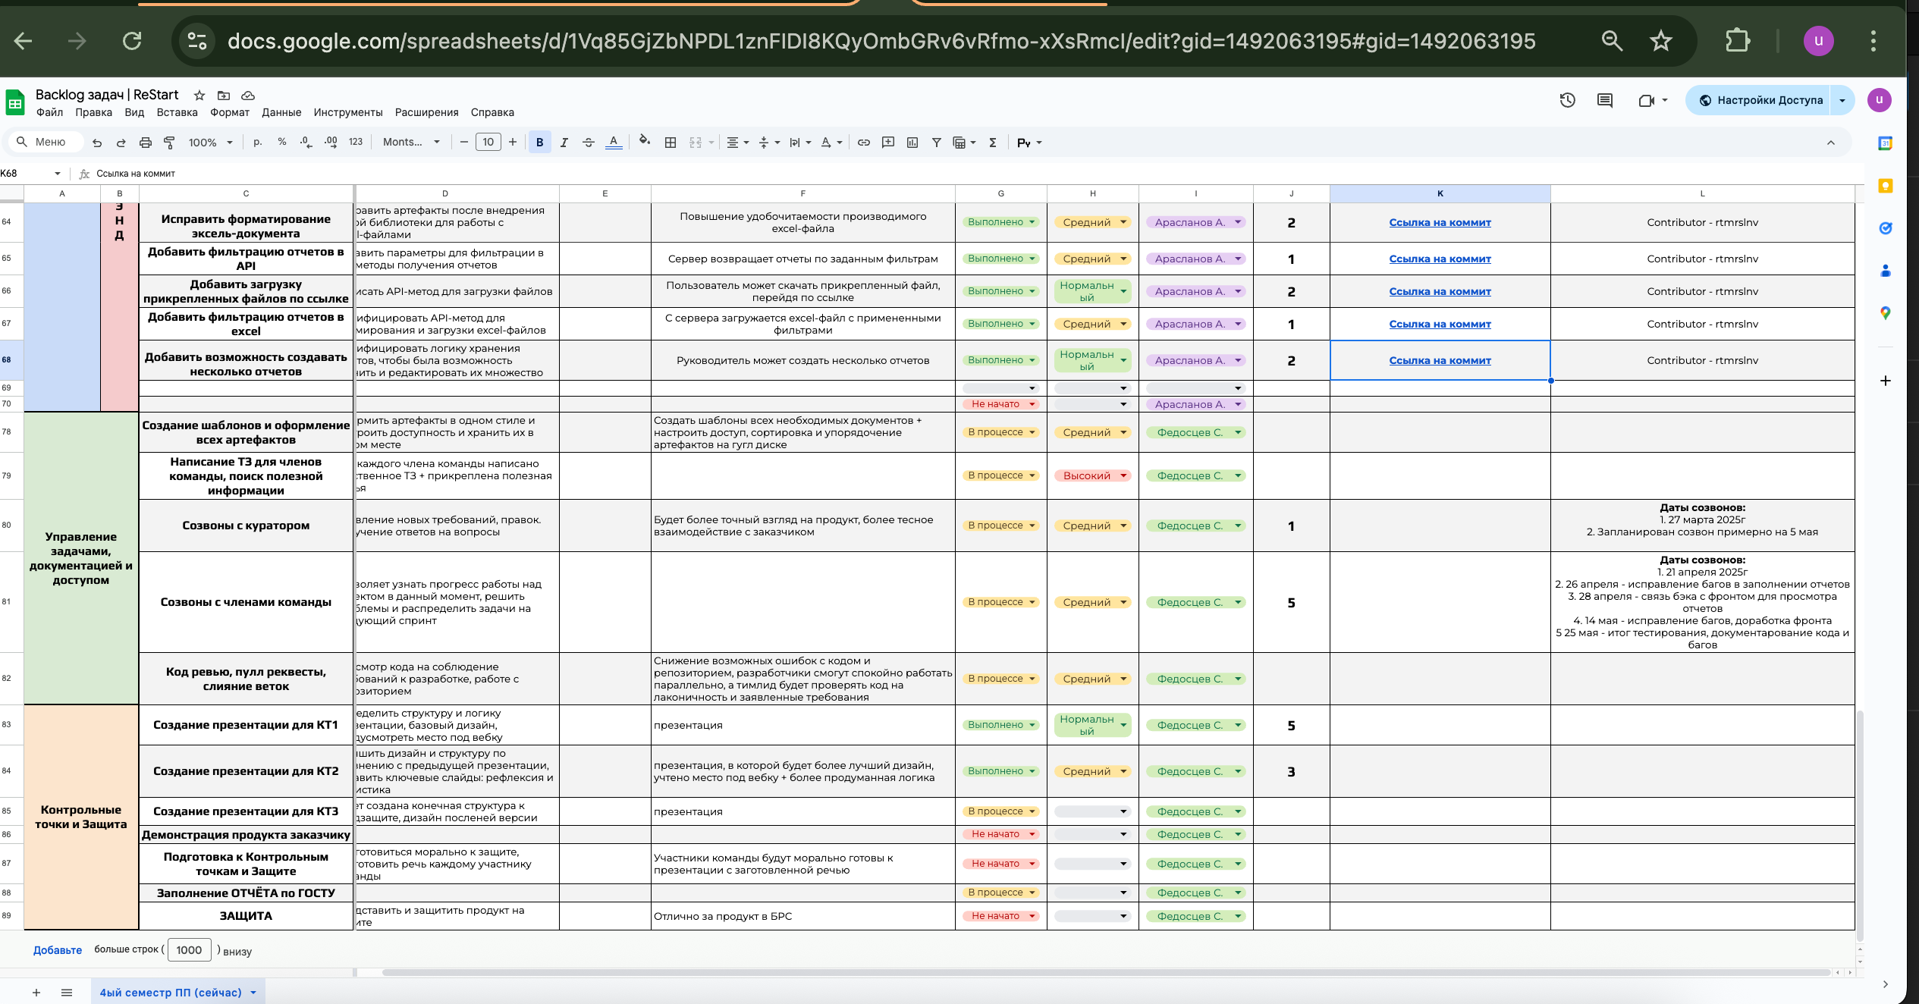

Бэклог 4.

* 1. Архитектура программного продукта и выбранный стек

Полный список стека технологий: ORM «SQLAIchemy»[2], бэкенд на фреймворке «Django»[3], фронтенд на «html, css, js». Было принято решение для облегчения работы взять ORM «SQLAIchemy». SQLAIchemy позволяет при работе с базами данных вместо SQL-запросов использовать объекты и их методы. С SQLAlchemy можно выполнять любые SQL-запросы. Это позволит изменять, удалять, сортировать и фильтровать данные.

Для создания проекта будет выбран фреймворк «Django»[. Это свободный фреймворк для разработки быстрых и безопасных веб-приложений и сайтов. Одни из плюсов: простой синтаксис и понятный интерфейс.

Для написания фронтенда выбран классический стек.

HTML: Основной язык для создания структуры веб-страницы.

CSS: используется для стилизации и создания макета сайта.

JavaScript: Основной язык для работы с интерактивностью. Современные браузеры поддерживают ES6+ синтаксис, что значительно расширяет возможности JavaScript.

Ниже представим представлен рисунок 7, на котором изображен стек технологий в удобном виде:



Стек технологий разработки.

* + 1. Описание архитектуры продукта со стороны бэкенд-части:
* Пользователь регистрируется, во время обработки запроса сервер сразу вносит частичные данные об организации и данные о пользователе в базу данных.
* Пользователю предлагается заполнить форму, он переходит на соответствующую страницу и начинает заполнение данных. На этом этапе данные об организации заполняются полностью, и в базе данных создаются необходимые записи о видах спорта.
* Контент страницы обновляется, и пользователь переходит к заполнению данных из блока 2, а затем блока 3. Данные о спортивных мероприятиях из блока 2 и блока 3 хранятся в одной таблице, так как представляют однородные данные.
* При запросе данных заказчиком, сервер выполняет первичную фильтрацию (формированием запроса к БД) и выполняет их анализ. На фронтенде полученные данные выводятся в необходимом формате (например, диаграммы).

Краткое описание продукта показано на рисунке 8:

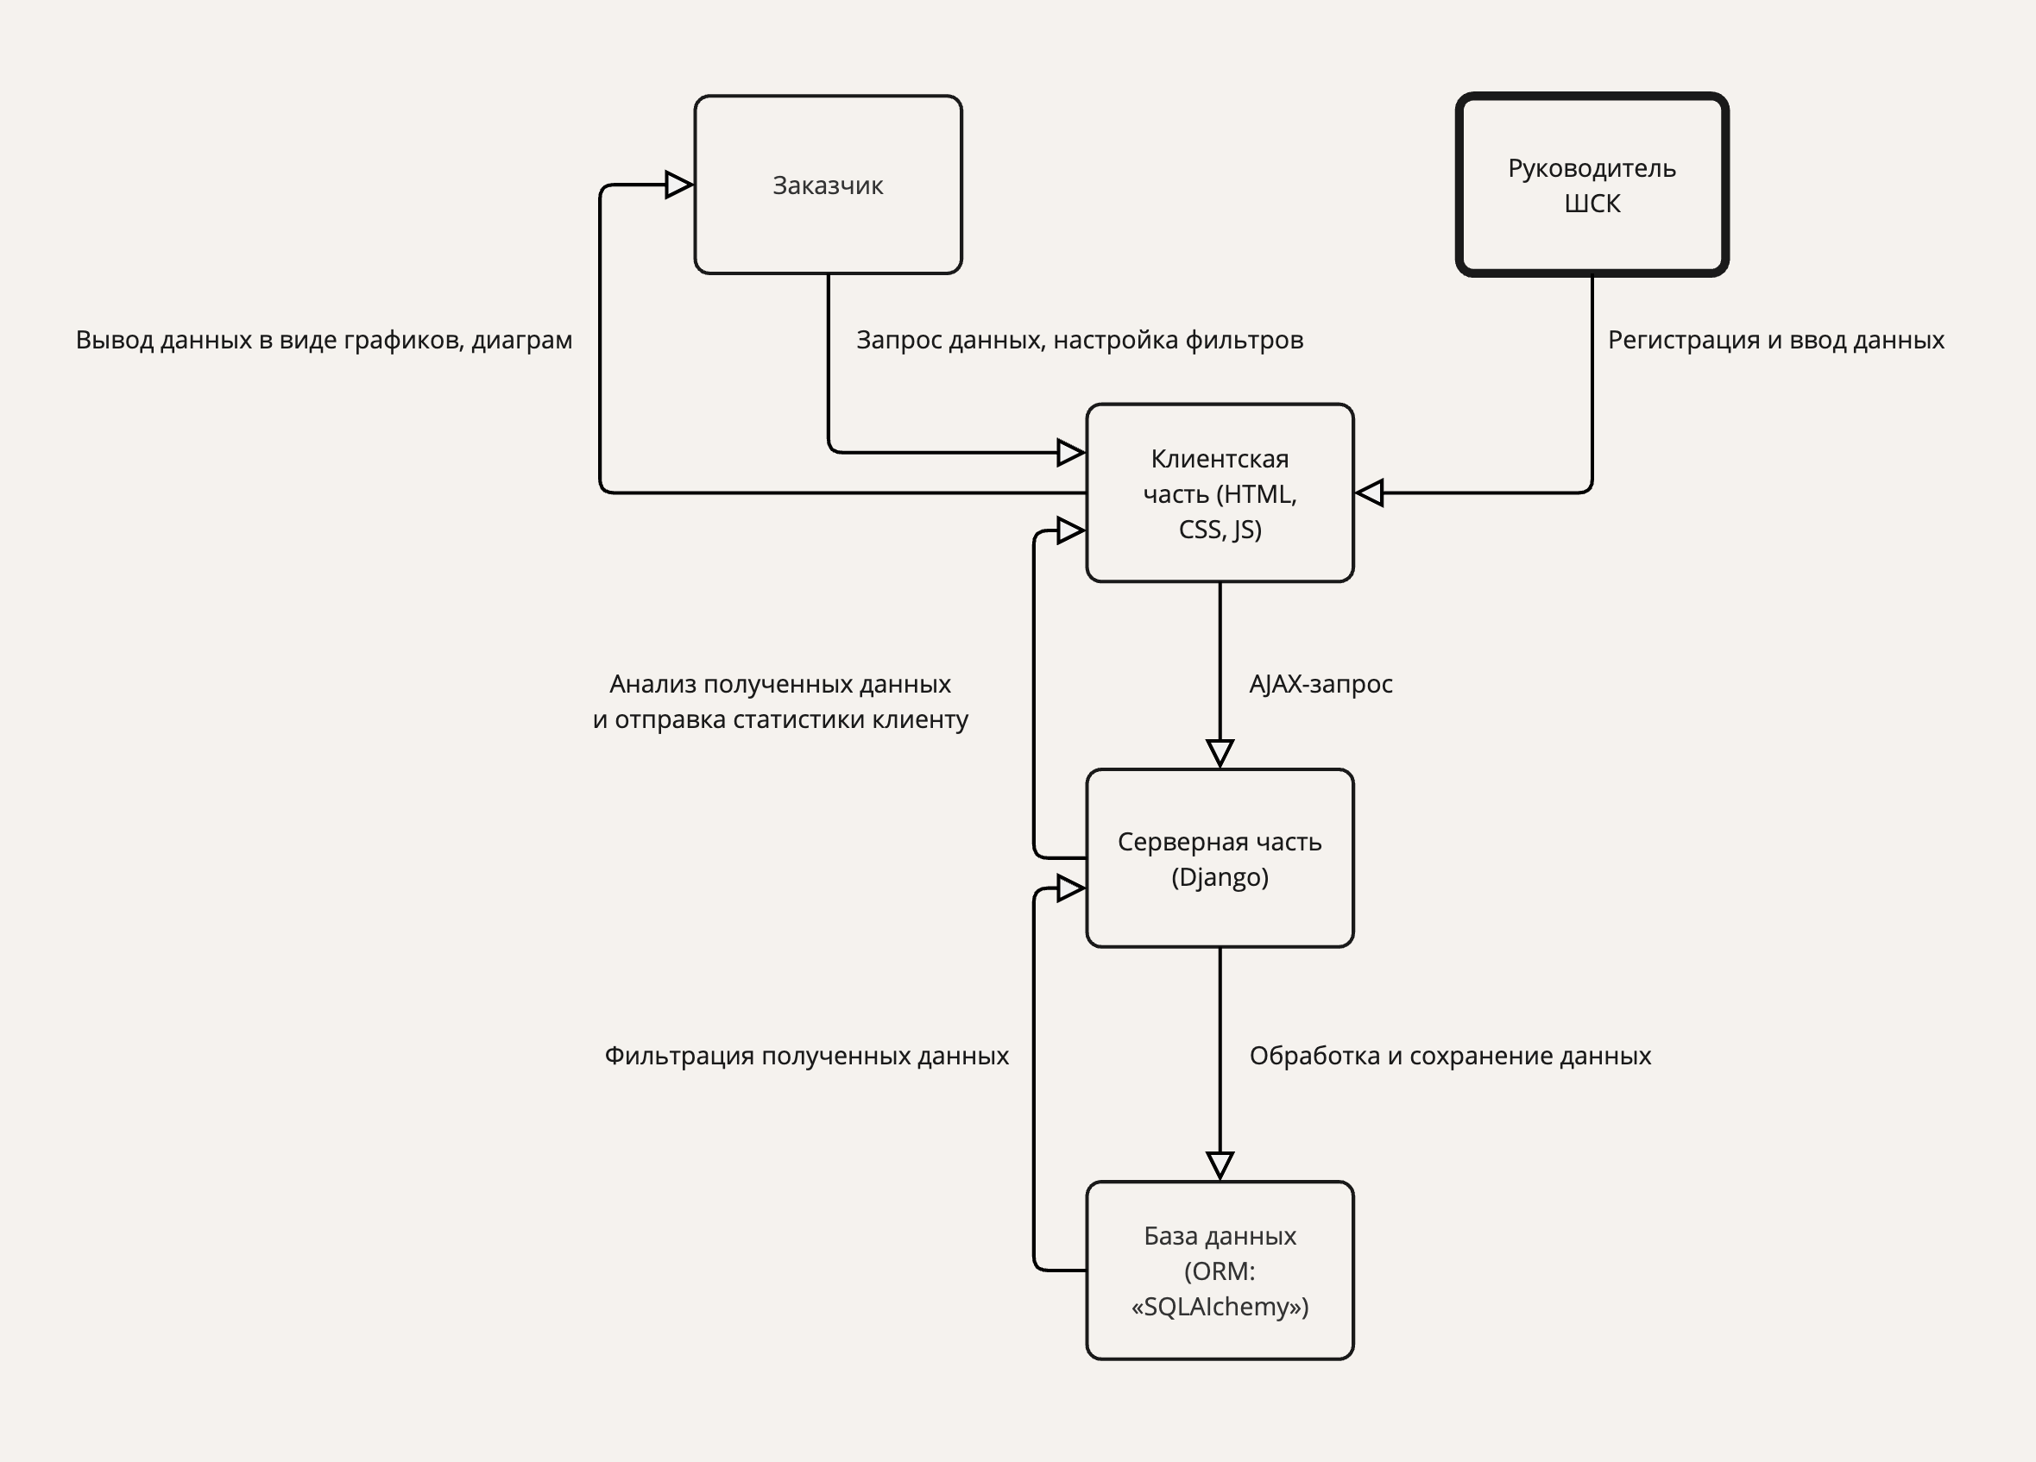

Краткое описание продукта.

Полное описание архитектуры продукта находится в приложении A.

* 1. Этап разработки и реализации продукта
     1. Описание работы на данном разработки:

При разработке было принято решение придерживаться популярной методологии Git Flow [4] для управления разработкой, что позволило:

* Удерживать основную ветку стабильной: ветка main всегда оставалась Production-ready, что давало возможность быстро реагировать на изменения и выпускать обновления;
* Планировать релизы: ветки использовались для подготовки релизов, тщательно тестируя их перед выпуском в продакшен;
* Фиксировать ошибки оперативно: ветки hotfix разрабатывались в специальных ветках, что позволяло нам быстро исправлять критические ошибки без влияния на основную разработку;
* Разделять разработку: Фронтенд и бэкенд разрабатывались независимо в разных ветках.

В этом семестре был сделан упор на документацию продукта, в том числе и разрабатываемого кода, на рисунке 9 приведен пример того, как выглядит документация в репозитории проекта.

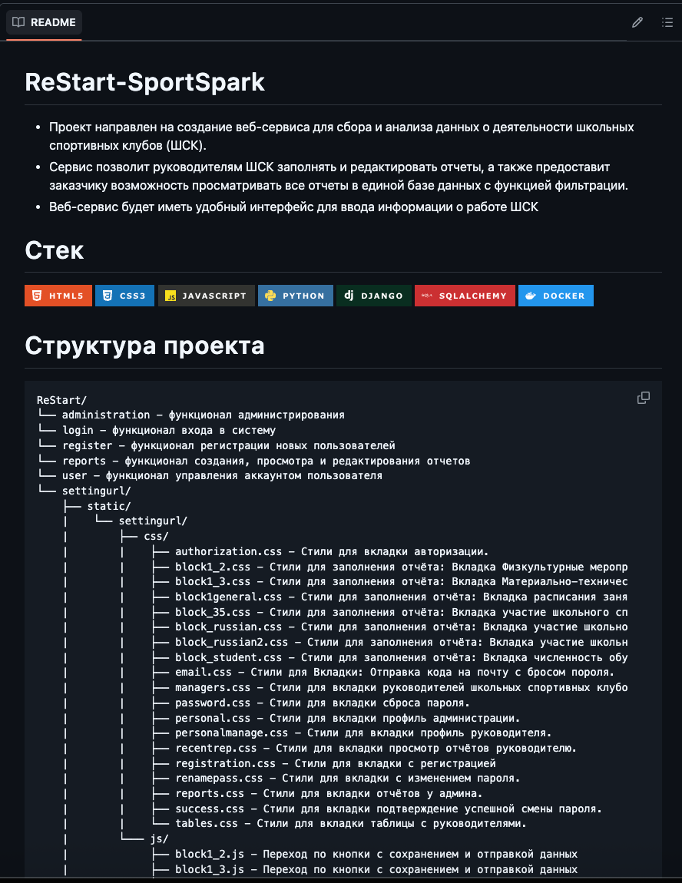

Изображение README файла в репозитории.

* + 1. Описание работы на этапе тестирования:

На данный этап было заложено около 3 недель. Был создан журнал багов, который постоянно пополнялся багами, недочетами с их документацией и статусом на данный момент. На рисунке 10 видно, как выглядит данный журнал:

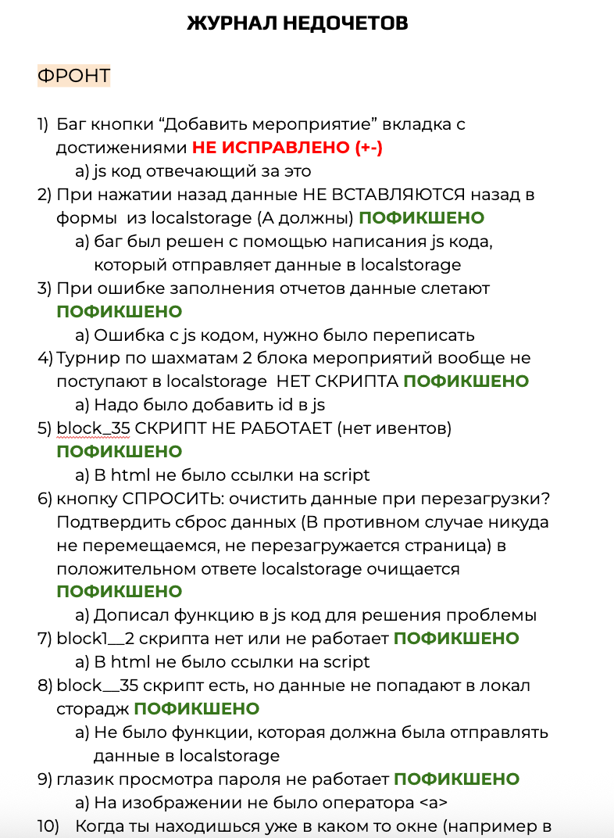

Журнал недочетов и багов.

Итог на 25.05.2025: исправлено 13 багов из 19, из них 7 критические.

* 1. Анализ и сопоставление аналогов разрабатываемого продукта.

Был проведен анализ аналогов в гугл-таблице, как показано на рисунке 11 и был сделан вывод.

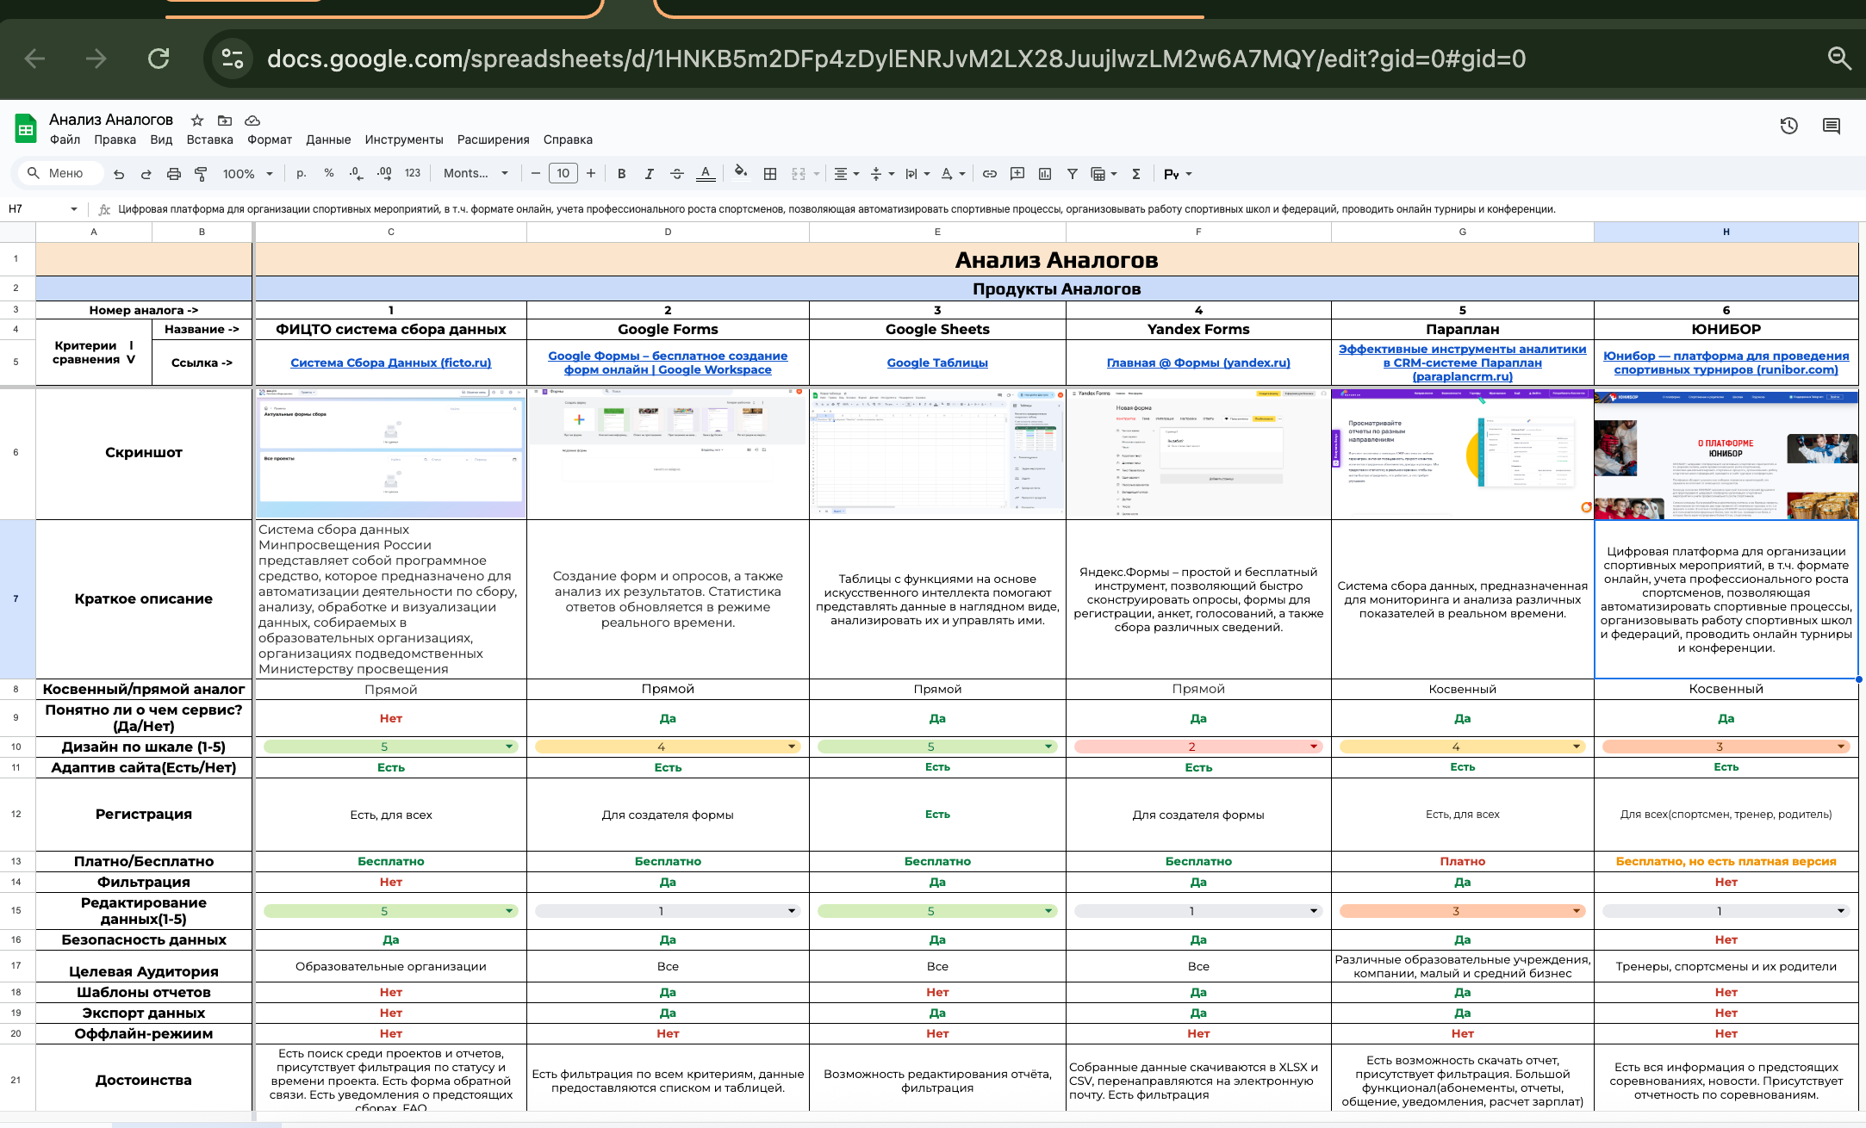

Анализ аналогов

Сопоставив наш продукт с аналогами, как показано на рисунке 12:

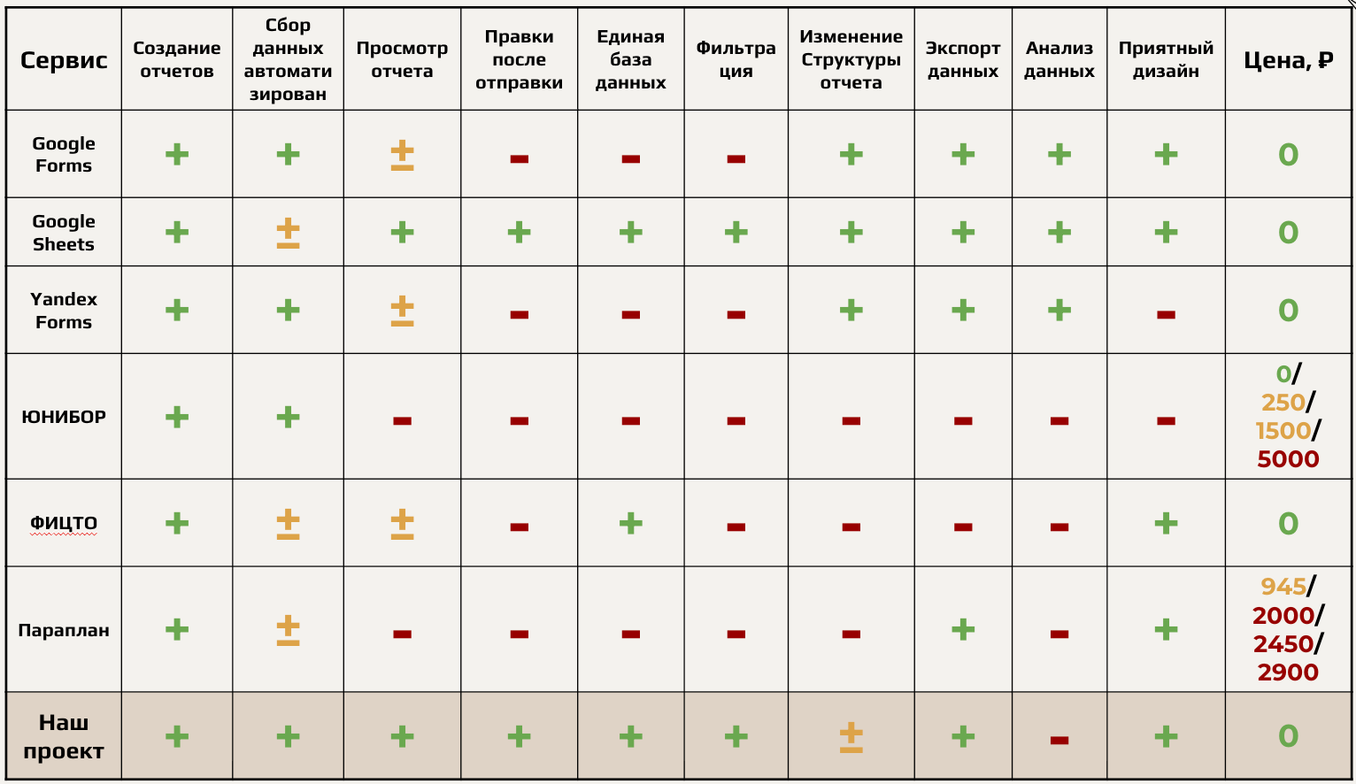

Сравнение с аналогами

* 1. Распределение ролей в команде и вклад каждого участникаю

В команде 5 участников, работающая над проектом по методологии Agile [5]. Всего 5 ролей:

* Тимлид – Федосцев Степан Александрович:

Отвечал за коммуникацию участников команды, кураторами и заказчиком, координацию действий в команде, описание и декомпозицию задач, дедлайны, оформление и хранение артефактов. Проверял качество работы: документов, дизайна, кода. Ответственный за защиту команды;

* Аналитик – Самойлова Мария Валерьевна:

Отвечала за анализ технического задания от заказчика, анализ итогов продукта с прошлого семестра, требования к реализации продукта в этом семестре, обновление, улучшение и расширение анализа аналогов и сопоставление нашего продукта с аналогами, также за составление инструкции по работе с продуктом, гайдов по использованию;

* Дизайнер - Тюленева Юлиана Андреевна:

Отвечала за оперативное внесение правок от заказчика в дизайн макеты, обновление UI-кита, добавление в дизайн макеты анимации и переходы, внедрение валидации при заполнении отчетов на дизайн макеты;

* Фронтенд-разработчик – Козырчиков Никита Алексеевич:

Отвечал за реализацию бизнес-логики, находящейся на дизайн макетах дизайнера в реальный продукт, внедрил дизайн на все экраны продукта, добавил ключевые функции для работы в продукте: просмотр отправленных отчетов, внесение правок в уже отправленные отчеты, а также валидация данных при заполнении форм и динамическое изменение структуры отчетов со стороны администратора системы. Также документировал свой код;

* Бэкенд-разработчик Арасланов Артем Артурович:

Отвечал за серверную реализацию бизнес-логики, работу с базами данных, визуализацию архитектуры в понятных схемах. Отвечал за настройку хостинга и перенос проекта на него. В команде из двух разработчиков был наставником, помогал разрешать большинство конфликтов и багов, возникающих на этапе разработки, тестирования и внедрения. Также документировал свой код с подробным описанием методов, запросов и файлов в репозитории.

ЗАКЛЮЧЕНИЕ

Был сделан вывод, основываясь на сопоставлении продукта с аналогами: продукт закрывает большинство минусов других аналогов и может вполне конкурировать с ними в своей сфере – сбора данных. На данный момент не реализована до конца одна функция динамического изменения структуры отчета, что стало бы одной из важных функций проекта, необходимой заказчику. Однако даже в таком виде вполне можно пользоваться продуктом и эффективно собирать данные, что выполняет основную потребность нашего заказчика, поэтому можно сказать, что проектная деятельность в данном семестре была успешной. В будущем можно спроектировать и реализовать анализ данных, чтобы облегчить работу заказчика ещё больше в сфере сбора и анализа данных.

Итоги продукта данного семестра можно лицезреть на данной схеме, изображенной на рисунке 13.

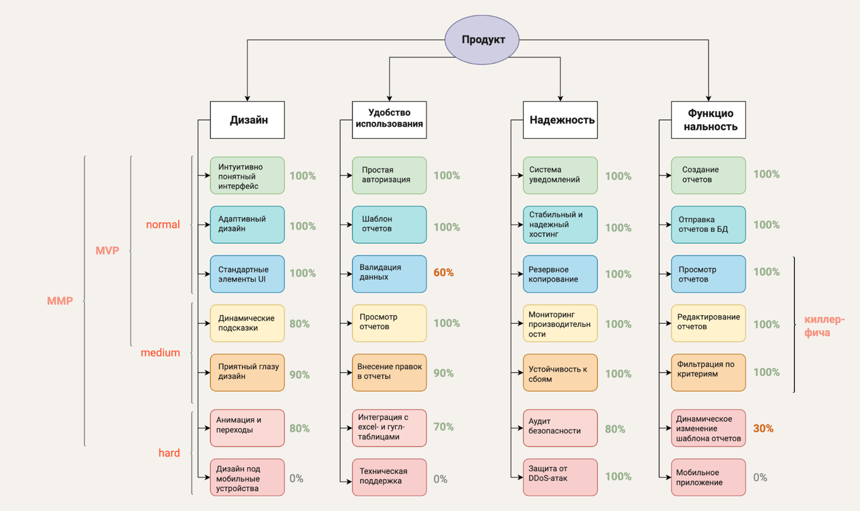

Схема продукта со степенью готовностью каждой из функций.

В данном семестре была запланирована стадия MMP – по схеме видно, что она реализована в общей сложности на 85%. С учетом ещё одного месяца в запасе можно сделать вывод, что результат проектной деятельности успешен.

Стоит добавить, что результаты работы над проектом в этом семестре полностью удовлетворяют ожидания заказчика, так как была проделана работа по улучшению прошлой версии продукта и разработаны нужные и полезные функциональные возможности, которые повышают удобство использования системы и расширяют возможности продукта.

СПИСОК ИСПОЛЬЗОВАННЫХ ИСТОЧНИКОВ

1. Артемий Анцупов. Что такое бэклог простыми словами? [Электронный ресурс] / Артемий Анцупов. – URL: https://scrumtrek.ru/blog/agile-scrum/13280/chto-takoe-backlog-prostymi-slovami/ (дата обращения: 10.03.2025).
2. Майк Байер. SQLAlchemy documentation [Электронный ресурс] / Майк Байер. – URL: https://docs.sqlalchemy.org/en/20/ (дата обращения: 14.10.2024).
3. Адриан Головатый и Саймон Уиллисон. Django documentation [Электронный ресурс] / Адриан Головатый и Саймон Уиллисон. – URL: https://www.djangoproject.com/ (дата обращения: 11.10.2024).
4. Skyeng. Git Flow - что это такое [Электронный ресурс] / Skyeng. – URL: https://skyeng.ru/magazine/wiki/it-industriya/git-flow-chto-takoe/ (дата обращения: 11.10.2024).
5. Павел Новиков, Agile in IT: 8 методов декомпозиции задач [Электронный ресурс] / Павел Новиков. – URL: https://doitsmartly.ru/all-articles/management/99-agile/117-decomposition-techniques.html (дата обращения: 04.10.2024).
6. (обязательное)  
     
   Архитектура продукта

Ниже на рисунках 10, 11, 12, 13 показано полная архитектура продукта.

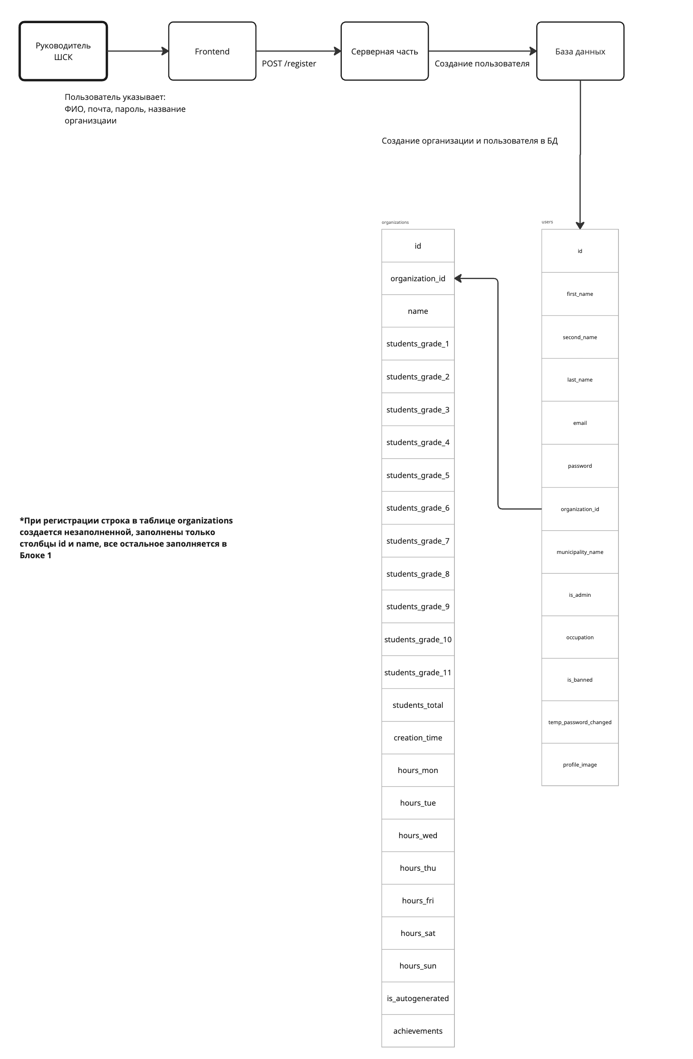

Процесс регистрации.

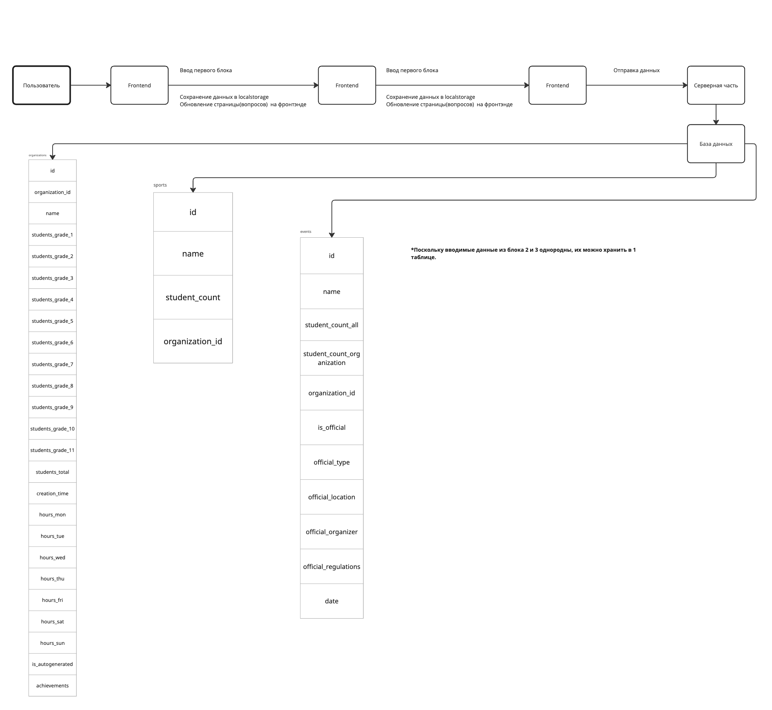

Процесс взаимодействия с отчетами.

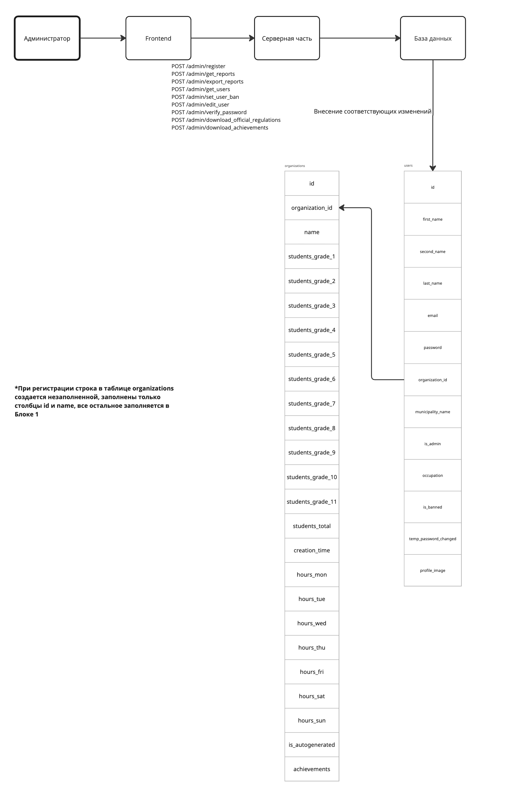

Процесс взаимодействия администратора с системой.